四十五期Duoov5.1.0

变更日志
- 版本号 | - 日期 | - 相关调整内容 | - 编写者
- v1.0.0 | - 24.8.15 | - 初稿 | - 张吉雨
- 计划提审时间：24.8.？

一、需求概述
- 完善产品功能，提升用户体验；

二、UI地址
https://lanhuapp.com/link/#/invite?sid=lX81oFaa
分享人: 早早的切图文件
团队名称: duoo 套壳包的团队
相关项目: duoo
链接有效期: 20240820~20240903

三、需求详情

3.1 调整-用户等级
- 说明
  - 在原D1-D6用户等级基础上，新增D7-D12等级；
- 不同用户等级升级&保级数值
  - 对应的用户等级H5表格增加相应数值；
等级 | 升级消耗多币要求 | 保级消耗多币要求
D1 | / | /
D2 | 30,000 | - 30,000
D3 | 100,000 | - 70,000
D4 | 250,000 | 150,000
D5 | 1,000,000 | 600,000
D6 | 2,500,000 | 1,500,000
D7 | 5,000,000 | 3,000,000
D8 | 8,000,000 | 4,800,000
D9 | 12,000,000 | 7,200,000
D10 | 17,000,000 | 10,200,000
D11 | 23,000,000 | 13,800,000
D12 | 30,000,000 | 18,000,000
- 不同用户等级权益
  - 对应的用户等级H5权益进行相应调整
    - 【D6等级】20% discount改为5% discount；
    - 【D7-D12等级】参考下表；
- 等级 | - 消息限制 | - 优惠券配置 | - 速配卡  - 每日张数 | - 约聊卡  - 每日张数 | - 约聊折扣比例  - 折后保留整数
- D1 | - 无限制 | - 无 | - 无 | - 无 | - 无
- D2 | - 无限制 | - $1*3 + $2*1 | - 6 | - 1 | - 无
- D3 | - 无限制 | - $1*4 + $2*1 + $4*1 | - 10 | - 1 | - 无
- D4 | - 无限制 | - $1*4 + $2*2 + $4*3 | - 10 | - 1 | - 无
- D5 | - 无限制 | - $1*4 + $2*2 + $4*8 | - 10 | - 1 | - 无
- D6 | - 无限制 | - $1*4 + $2*2 + $4*18 | - 10 | - 1 | - 5%(改动)
- D7 | - 无限制 | - 同D6 | - 11 | - 2 | - 8%
- D8 | - 无限制 | - 同D6 | - 12 | - 2 | - 12%
- D9 | - 无限制 | - 同D6 | - 13 | - 2 | - 14%
- D10 | - 无限制 | - 同D6 | - 14 | - 3 | - 16%
- D11 | - 无限制 | - 同D6 | - 15 | - 3 | - 18%
- D12 | - 无限制 | - 同D6 | - 16 | - 3 | - 20%
- 匹配规则
  - 在速配匹配时，D7-D12的用户与D6等级用户视为一致，在没有其他条件下（特定IP用户等）时，进入相同池；
- 模拟拨打每日赠送约聊卡最多次数
- 等级 | - 张数
- D1 | - 0
- D2 | - 3
- D3 | - 3
- D4 | - 4
- D5 | - 4
- D6 | - 5
- D7 | - 5
- D8 | - 5
- D9 | - 5
- D10 | - 5
- D11 | - 5
- D12 | - 5
- 关联调整
  - 【原】用户与主播亲密度>2000时，用户与主播的聊价为主播当前设置聊价档位的0.8N/m，0.8N不四舍五入取整；
  - 【新】用户与主播亲密度>2000时，用户与主播的聊价为主播当前设置聊价档位的0.95N/m，0.95N不四舍五入取整；
  - 【补充】若用户同时满足在高用户等级（≥D6）和高密度，取两者间更低的聊价作为用户聊价，现版本直接优先判断用户等级的聊价即可；

3.2 调整-魅力等级
- 说明
  - 在原【新人-皇冠】等级基础上，新增【贵族Noble和女王Queen】等级；
- 不同魅力等级升级要求数值
  - 对应的魅力等级H5表格增加相应数值；
- Charm | - Weekly Average Call Duration
- Plain | - < 60s
- Bronze | - 60s ~ 89s
- Silver | - 90s ~ 119s
- Gold | - 120s ~ 149s
- Crown | - 150s ~ 209s
- Noble | - 210s ~ 269s
- Queen | - ≥ 270s
- 不同魅力等级对应权益表
  - 对应的魅力等级H5表格进行响应调整；
- Charm | - Match Call | Private Call/Min
New | 140💎 | 700💎
- Plain | - 50💎 | 500💎
- Bronze | - 100💎 | 700💎
- Silver | - 140💎 | 800💎
- Gold | - 180💎 | 900💎
- Crown | - 200💎 | 950💎
- Noble | - 210💎 | 1400💎
- Queen | - 220💎 | 1750💎

- Charm | - Non-Live Gift Ratio | - Live Gift Ratio  - （非固定分成礼物）
- New | - 40% | - 40%
- Plain | - 35% | - 40%
- Bronze | - 40% | - 40%
- Silver | - 40% | - 40%
- Gold | - 45% | - 40%
- Crown | - 45% | - 40%
- Noble | - 47% | - 40%
- Queen | - 48% | - 40%
- 用户每分钟聊价
- Charm | 印度地区用户聊价 | 非印度地区用户聊价
- New | 2000 | 2300
- Plain | 1700 | 2000
- Bronze | 2000 | 2300
- Silver | 2100 | 2500
- Gold | 2250 | 2650
- Crown | 2375 | 3000
- Noble | 3500 | 4500
- Queen | 4290 | 5400
- 匹配机制
  - 在速配匹配时，贵族和女王的主播与皇冠等级主播视为一致，在没有其他条件下时，与皇冠等级进入相同等级池；
- 非新主播周任务-信用分任务
- Charm | - 周获得信用分 | - 奖励钻石
- Plain | - 80 | - 4000
- Bronze | - 120 | - 7000
- Silver | - 150 | - 8400
- Gold | - 200 | - 10500
- Crown | - 260 | - 14000
- Noble | - 300 | - 20000
- Queen | - 350 | - 26000
- 管理后台-主播业务-自定义魅力等级
  - 在原魅力等级基础上，在【新增和编辑时】增加Noble和Queen等级的配置；
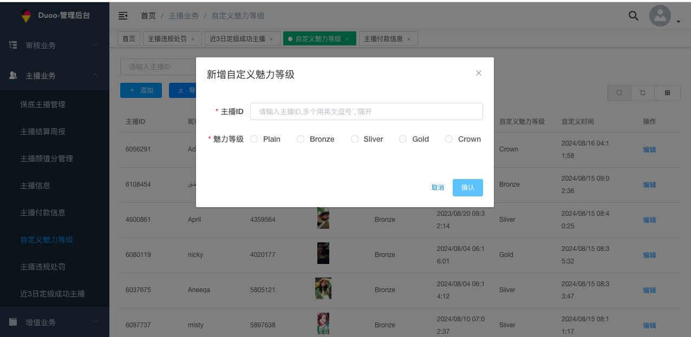
- 新主播定级页面【240823新增】
  - 改动参考5.1中的第二点；
- 【240829补充】粉丝团经验值
- Charm level | - Points for per minute
- New | - 20
- Plain | - 16
- Bronze | - 20
- Silver | - 20
- Gold | - 22
- Crown | - 22
- Noble | - 22
- Queen | - 22
- 【240902补充】管理后台-主播业务-约聊等级档位
  - 在原魅力等级基础上，在【新增和编辑时】可选项增加贵族和女王等级的配置；
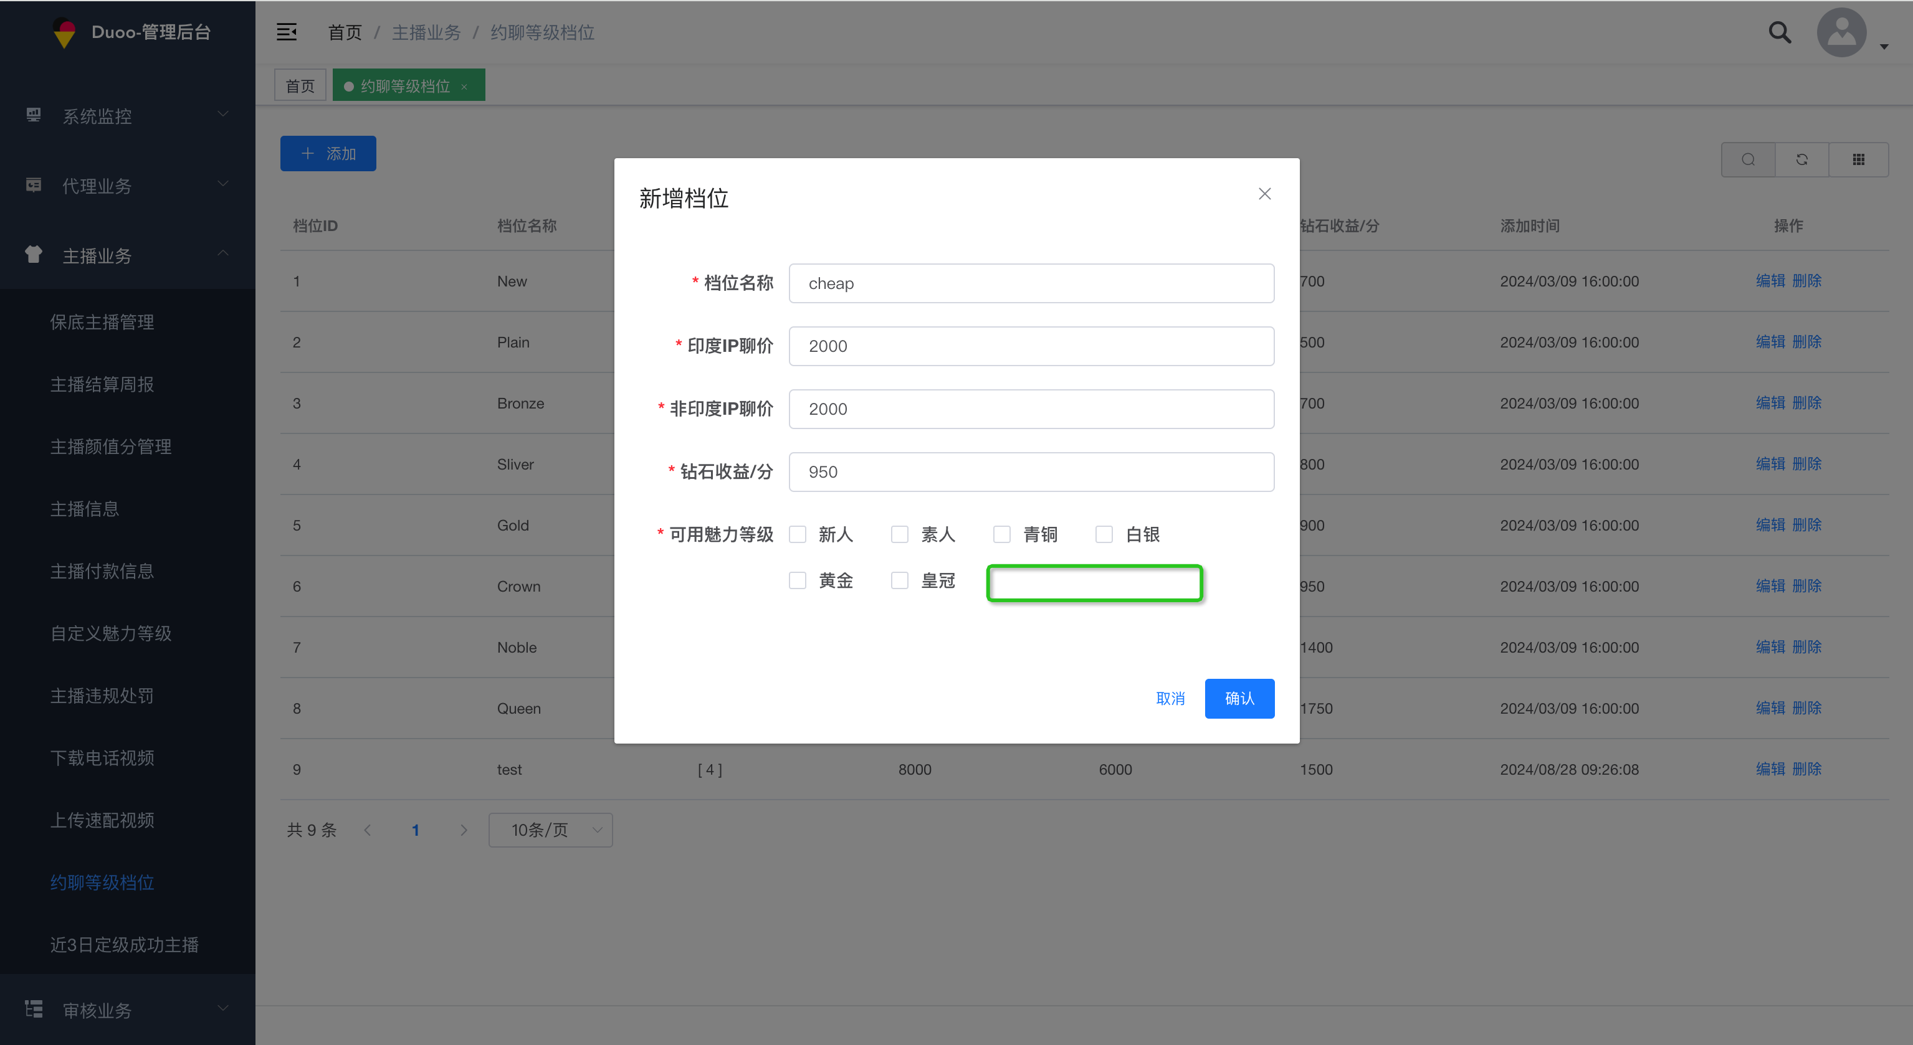
- 【240902补充】新增的两个等级，主播可以自定义聊价，选择低一级或当前等级或高一级的聊价，同时也可以选择管理后台自定义的聊价等级；

3.3 新增-多币包玩法（客户端实现）

3.3.1 多币包玩法说明
- 玩法介绍
  - 用户在多币包玩法上线后，在teen patti&number 28&happy roulette游戏中，30天内，进行多币消耗每达到1亿多币流水时，可以获得一个多币包；
    - 初始开始时间为上线当日，结束时间固定为开始键+29；
      - 例：8月1日上线，结束时间为8月30日；
      - 每达到一次1亿消耗后，会立即将下一轮的开始时间变为当日；
      - 【240821更改】当在初始的开始时间+结束时间内，首次进行游戏消耗时，开始时间调整为当日时间，结束时间随之更新；
        - 例：用户的开始时间本为8月1日，但用户8月3日才进行了首次游戏消耗，则用户当轮的开始时间更新为8月3日至9月1日；
    - 达到1亿消耗后，立即重置游戏消耗进度；
      - 【边界说明】若用户当前为9000万，一轮押注2000万，则多余的1000万需要记录到下一轮的进度中；
    - 暂不限制用户每天获得多币包的个数；
  - 多币包说明
    - 【价值】单个多币包总价值为78000多币，最多可以开启10次，每天最多可以开启一次，每次获得固定的7800多币，需要用户主动点击开启，开启时，多币直接加到用户的多币余额中；
    - 【有效期】多币包存在有效期：为获得日+9天；即用户每天都领取，才可以领满78000多币，每缺领一天，相当于必定少获得7800多币，过期直接消失即可；
    - 暂无法补签补领，当日未领取则视为放弃；
    - 多币包总多币数、每日可领取多币数、可领取天数均由服务端配置，便于调整；
- 玩法参与资格
  - 用户+主播均可参与；
- 玩法入口
  - 服务端控制入口显示开关
    - 默认打开，即所有非游戏敏感IP的用户可见入口；
      - 默认游戏敏感IP不可见；
  - 当日存在未领取多币包时，入口处小红点始终显示；
  - 入口1-速配页入口
    - 动态icon样式；
    - 点击跳转多币包玩法页；
  - 入口2-我的页入口
    - 标题Duoo Coin Package；
    - 点击跳转多币包玩法页；

3.3.2 多币包玩法页
- 标题
  - 多币包 Duoo Coin Package；
- 内容
  - 任务进度Task Progress部分
    - 多币包icon；
      - 总价值78,000多币样式；
    - 游戏消耗进度条Game consumption
      - 起始点
        - 多币游戏消耗标注为0；
        - 开始时间为：
          - 游戏上线日/上一轮结束日；
      - 本轮游戏流水Current：N；
        - N数值全部显示，加千分符；
      - 终点
        - 多币游戏消耗标为100M（1亿）；
        - 结束时间为：
          - 游戏上线日+29天/上一轮结束日+29天；
  - 奖励列表Reward List部分
    - （不存在奖励）
      - 不存在多币包时，显示固定空样式；
    - （存在奖励）
      - 说明文案
        - 你需要每天领取一次多币包，才可以获得完整奖励You need to receive a multi-coin package once a day to obtain the complete reward；
      - 展示已经获得的未过期的多币包
        - 最后一天领取完，依然存在，第二日过期时消失；
      - 多币包列表
        - 多币包icon；
        - 过期时间Deadline：获得日期+9天；
          - 例如：2024/8/1获得，显示2024/8/10；
        - 已领取天数Received days： N/10；
        - 已领取多币数值Received quantity：N；
        - 按钮
          - （当日未领取时）显示get it并亮起;
            - 点击获得7800多币并刷新按钮状态变为已领取；
          - （当日已领取时）显示got it并置灰；
      - 每个多币包独立展示
        - 根据获得时间，由远到近排序；
  - 玩法说明Description部分
    - 玩三款游戏消耗多币，30天内，累计达到1亿时，可以获得1个总价值78k的多币包；Playing Teen Patti, Number 28 and Happy Roulette consumes coins. When the cumulative amount reaches 100 million within 30 days, you can obtain a duoo coin package with a total value of 78k.
    - 获得一个多币包后，立刻开始新的一轮；After obtaining a duoo coin package, a new round starts immediately.
    - 多币包需要每天手动领取，最多可以领取10天，每天获得7.8k多币；The duoo coin package needs to be got manually every day. You can get it for up to 10 days, and get 7.8k coins every day.
    - 当日未进行领取的多币，则自动视为放弃奖励；The coins not claimed on the same day will be regarded as giving up the reward.
    - 多币包过期自动消失；The duoo coin package will automatically disappear when it expires.

3.3.3 关联需求

3.3.3.1 新增多币流水类型
- 说明
  - 增加多币包Coin Package流水类型，记录每次领取多币包时的多币获得；

3.4 新增-数据埋点（240820新增）
- 币商在代理后台卖币时，需要通知客户端，进行firebase的app purchase的事件记录；

✅四、紧急需求240820

4.1 调整-用户等级H5页
- 如图位置，另起一段，补充一短文案：
  - Note: The consumption of duoo coins for participating in gameplays and giving lucky gifts is not counted.
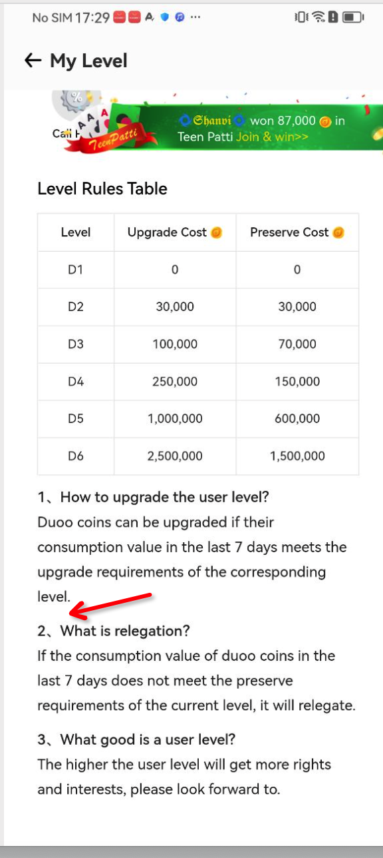

五、紧急需求240823

5.1 调整-新人定级任务
- 【原】红框1
  - 显示平均信用分；Credit / Call
    - 显示小数，无单位；
  - 【新】调整为主播平均约聊时长；Average Call Duration
    - 显示整数，单位s;
- 【原】红框2
  - 显示不同等级对应的平均信用分；Credit / Call
    - 显示区间，无单位；
  - 【新】调整为不同等级对应的平均约聊时长；Average Call Duration
    - 由于在此基础上，又要增加两个魅力等级，建议置换横纵轴字段；
    - 显示整数，单位s;
Charm | Average Call Duration
Plain | < 60s
Bronze | 60s ~ 89s
Silver | 90s ~ 119s
Gold | 120s ~ 149s
Crown | 150s ~ 209s
Noble | 210s ~ 269s
Queen | ≥ 270s

